Игра Frogger

Лягушка (или ещё кто-то) перепрыгивает через различные препятствия, которые расположены на полосах препятствий. Цель – перейти много полос препятствий.

Полосы препятствий:

1. Дороги, по которым двигаются машины. Если попадёшь под колёса, то умрёшь.
2. Реки, которые можно перепрыгнуть по движущимся брёвнам или плавающим черепахам. В реки падать нельзя, черепахи иногда тонут.
3. ж/д переезд. Загорается светофор, и спустя небольшое время по железной дороге очень быстро проезжает поезд.
4. Статичные объекты вроде капканов, куда нельзя прыгать (умрёшь), или камней, закрывающих путь.

Вперёд можно прыгать бесконечно, уровень никогда не кончается, но машины быстрее и препятствия сложнее.

Также экран постоянно движется вперёд, и если он тебя обгонит, то игра закончится, чтоб игрок не стоял долго на месте.

Будут валяться монетки, за которые можно будет получать новых прыгунов.

Аналог: [http://www.happyhopper.org/](https://vk.com/away.php?to=http%3A%2F%2Fwww.happyhopper.org%2F&cc_key=)

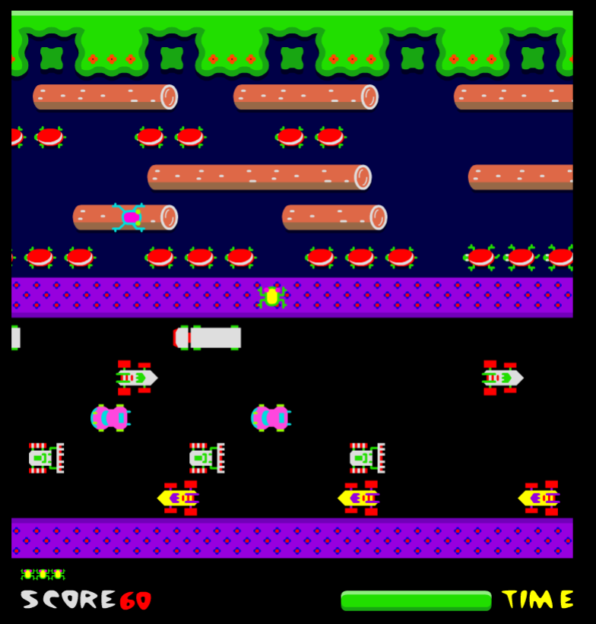

Игрок